К ЧЕМУ ПРИВОДИТ НАРКОЗАВИСИМОСТЬ
Влияние наркотиков на организм – глубокая тема. Любой наркотик, даже слабый, так или иначе сказывается на здоровье человека, ухудшает работу органов. Условно можно говорить о том, что каждая система организма принимает на себя определенный удар. Но в реальности наркотики оказывают воздействие на организм системно. Тяжелый удар наносится всему человеку в целом, а не каким-то отдельно взятым органам.
.

ВЛИЯНИЕ НАРКОТИКОВ НА МОЗГ ЧЕЛОВЕКА И ИЗМЕНЕНИЯ В ПСИХИКЕ, ОБРАЗЕ ЖИЗНИ
Когда говорят «наркоман», то подразумевают человека больного не только физически, но и психически. Прием наркотиков убивает органы, это неоспоримо. Но один из важнейших признаков наркомана – это его поведение, социальная активность, психическое состояние. Все перечисленное у зависимого человека всегда находится далеко от нормы.

ВНЕШНИЕ ПРИЗНАКИ РАССТРОЙСТВА ПСИХИКИ И НЕРВНОЙ СИСТЕМЫ
Обычно можно понять, что человек принимает наркотики, по его состоянию. И хотя многие специалисты отмечают, что большинство наркоманов выявляются лишь на поздних стадиях, все же если интересоваться жизнью человека, его увлечениями, то изменения в поведении можно обнаружить сразу.
- Во-первых, наркотики нарушают режим сна и бодрствования. В порядке вещей, когда наркоманы не спят и чувствуют себя бодрыми, полными энергии сутками и даже неделями напролет. Противоположность этого состояния – сонливое, вялое ощущение. В особо запущенных случаях человек может спать сутки и больше, пробуждаясь лишь для поиска новой дозы наркотика.
- Во-вторых, одно из побочных действий употребления наркотиков – слуховые и визуальные галлюцинации. Расстроенная психика рисует вполне похожие на реальность картинки в сознании людей. Нередко это приводит к травмам или даже смерти наркоманов.
- В-третьих, крайние состояния людей очень опасны. Наркоманы могут быть то невероятно возбуждены и радостны, так и мгновенно переключаются на параноидальные или суицидальные мысли. Такие резкие скачки приводят к скорейшей утомляемости эмоциональной составляющей человека. Буквально, можно говорить о том, что он прогорает, как спичка. И физически, и ментально.
- Наконец, серьезно ухудшается логическое мышление, падают познавательные способности. Без преувеличения, наркоманов не интересует ничего, кроме новой дозы.

.

КАК НАРКОТИКИ ВЛИЯЮТ НА ОСТАЛЬНЫЕ ОРГАНЫ. СЕРДЦЕ
все наркотики влияют на сердце примерно одинаково. Они сбивают регуляционные функции мозга, отчего мышца работает неровно. Артериальное давление то быстро растет, то сильно падает. Нарушается частота сокращений сердечной мышцы. Тахикардия может сменяться резким падением пульса. И все это происходит, буквально ежеминутно.

ДЫХАТЕЛЬНАЯ СИСТЕМА. ЛЕГКИЕ
Опять же, влияя на мозг, наркотики угнетают инстинкт кашля. Кашель – это не значит, что человек заболел. Наш организм таким образом выводит из легких бактерии, инфекции, пыль, грязь, смолы. Даже если не курить наркотики, а принимать их внутривенно или через слизистую (соли), отсутствия кашля влечет к накоплению токсинов в легких. Их слизистая разрушается, причем, довольно быстрыми темпами.

ПЕЧЕНЬ И ПОЧКИ
Какой бы вид наркотиков ни был, очень серьезный удар наносится печени и почкам.
Так, почки вынуждены работать больше нормы по той причине, что организм активно выводит воду с потом, мочой. Все наркоманы страдают от обезвоживания и пьют много жидкости. Естественно, вся она прогоняется через почки, в которых оседают все вредные вещества.
Печень фильтрует кровь. А когда в крови много ядов и токсинов – большая часть из них остается в печени, постепенно отравляя орган. Но какая бы не была печень, она не способна вывести весь наркотик (иначе они бы и не действовали на людей, проходя бессимптомно). Разумеется, печень начинает работать все хуже и хуже.
​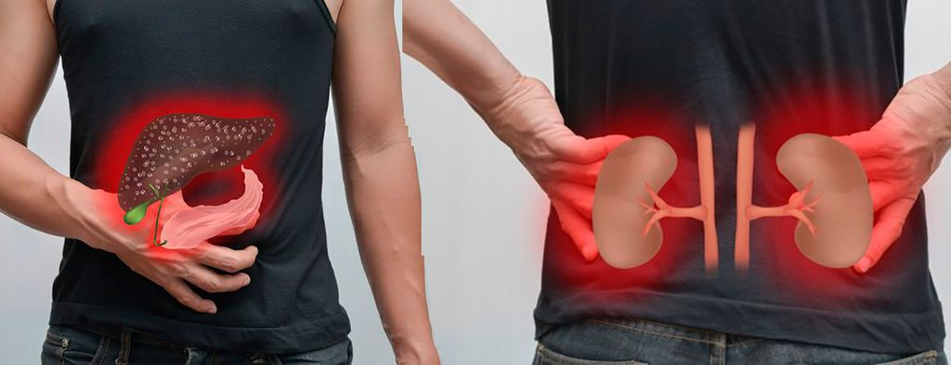

РЕПРОДУКТИВНАЯ ФУНКЦИЯ
Самое чудовищное влияние наркотиков наблюдается у женщин. Токсины очень легко попадают в яйцеклетки, что вызывает многочисленные проблемы у потомства или даже полное бесплодие. Самое страшное, что это передается следующим поколениям, ведь формирование яйцеклеток плода происходит на этапе эмбрионального развития. То есть, женщина может иметь полный спектр заболеваний, даже не употребляя наркотики, но если этим занималась ее мать.
У мужчин самые частые явления – это импотенция или снижение активности сперматозоидов. Они часто не способны оплодотворить яйцеклетку даже через продолжительное время после отказа от наркотиков.

ИНФЕКЦИОННЫЕ ЗАБОЛЕВАНИЯ
Наркотики притупляют работу эндокринной системы. Все силы организма бросаются на выведение ядов и токсинов, поступивших с наркотиком. При этом падает иммунитет. Поэтому среди наркоманов так много не только тяжелых больных со СПИДом, гепатитами, туберкулезом, но даже страдающих обычными инфекционными и вирусными болезнями. Но переносимых гораздо тяжелее.
Влияние наркотиков на организм человека нужно рассматривать в комплексе. Нет такого органа, который страдает больше или меньше. Все человеческое тело «прогорает» изнутри.
Почему наркоманов тяжело лечить? Потому что требуется целый комплекс процедур. Им необходимо помогать и по восстановлению психики, и по выведению токсинов из организма. Все это сложные и долгие мероприятия. Поэтому наркотики – настоящий бич века двадцатого, перешедший, как наследие, в новое столетие.

:

